20232113K8

(多选)如图所示，木块A、B用轻弹簧连接，放在光滑的水平面上，A紧靠墙壁，在木块B上施加向左的水平力*F*，使弹簧压缩，当撤去外力后(　　)

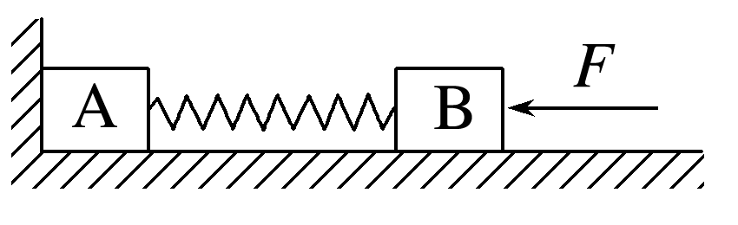

A．A尚未离开墙壁前，A、B系统的动量守恒

B．A尚未离开墙壁前，弹簧和A、B系统的机械能守恒

C．A离开墙壁后，A、B系统动量守恒

D．A离开墙壁后，A、B及弹簧组成的系统机械能不守恒